FICHA DE TRABALHO 13
Relações entre ângulos

NOME: ______________________________________N.º: ______ TURMA: _________ DATA: ____________

- Considera os ângulos da figura seguinte.
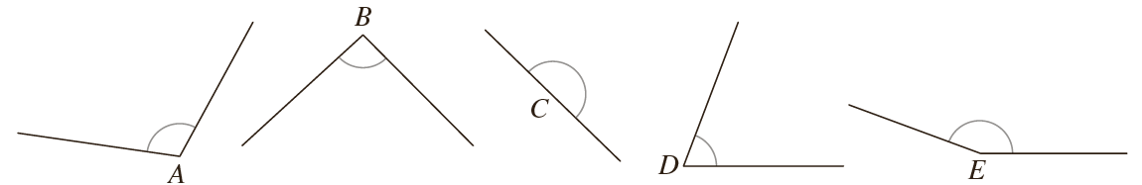
  - Classifica cada um dos ângulos da figura.
  - Utiliza o material de desenho adequado para construíres a bissetriz de cada um dos ângulos da figura.
  - Indica a amplitude de cada ângulo.
- Na figura, está representado o ângulo QPX. A semirreta $\dot{\text{P}}\text{X}$é a bissetriz do ângulo QPT. Constrói, com recurso a régua e compasso, o ângulo QPT.
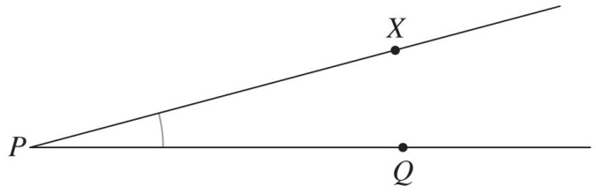
- A figura seguinte mostra retas (r, s e t), que determinam oito ângulos (a, b, c, d, e, f, g e h).
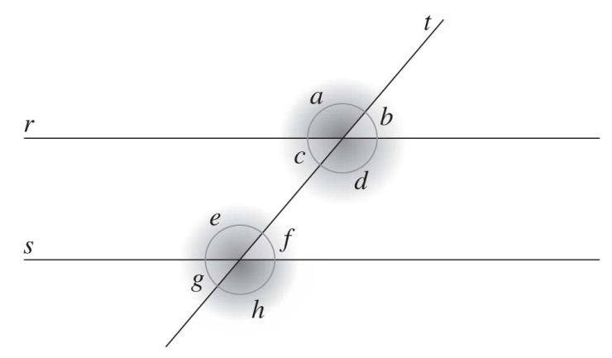
  - Indica dois pares de ângulos correspondentes.
  - Os ângulos a e e são iguais. O que podes concluir sobre a posição relativa das retas r e s?
  - Indica um par de ângulos suplementares.
  - Determina a amplitude do ângulo g sabendo que o ângulo a tem 140º de amplitude.

- Considera a figura seguinte.
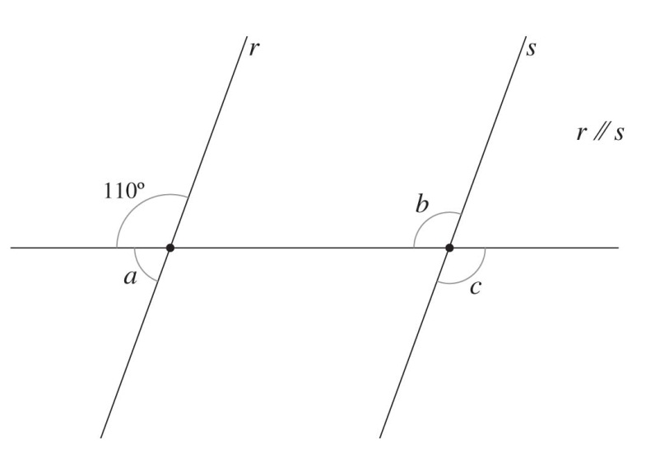
Completa os espaços seguintes:
- $\hat{\text{b} }\text{=} \hat{\text{c}}$, porque _______________________________________________________________________
- $\hat{\text{b} }\text{= 110}$º, porque __________________________________________________________________
- $\hat{\text{a} }\text{=}$_____º, porque __________________________________________________________________
- Determina a amplitude do ângulo x em cada uma das figuras seguintes.
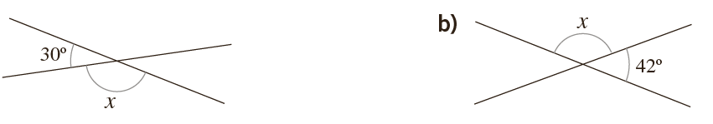
- Considera a figura, em que as retas t e u são paralelas.
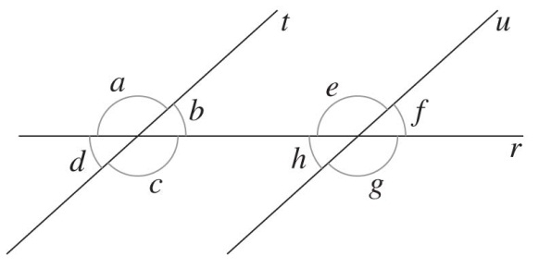
  - Completa:
- _____e_____ são ângulos alternos externos.
- _____ e _____ são ângulos alternos internos.
- _____ e _____ são ângulos correspondentes iguais.
- _____ e _____ são ângulos suplementares.
- _____ e _____ são ângulos verticalmente opostos.
  - Sabendo que $\hat{\text{g}}$ =124º, indica a amplitude dos restantes ângulos.

